**针对Windows平台的工业软件运行行为监控模块**

用户操作手册

2021年01月08日

目录

一、简介 1

（一）手册目的 1

（二）手册范围 1

**二、软件概述** 1

（一）软件目标 1

（二）软件环境 1

三、系统启动 2

四、系统首页 3

五、监控软件管理 4

（一）添加exe软件 4

（二）系统自带软件识别 4

（三）常用软件 5

（四）软件详情 6

（五）监控中的软件 6

六、监控管理 7

（一）软件未打开，启动软件并监控 7

（二）监控历史 9

（三）监控详情 10

（四）文件读写监听 11

（五） 注册表监听 14

（六）进程调用 15

（七）设备控制 16

（八）网络访问监听 18

（九）文件对象权限监听 19

一、简介

本章将简要地说明针对Windows平台的工业软件运行行为监控模块用户操作手册(以下简称本手册)的目的、范围。

（一）手册目的

本手册的目的在于指引用户如何使用针对Windows平台的工业软件运行行为监控模块，本系统提供了哪些功能，以及如何正确地、有效地来使用这些功能。

（二）手册范围

* 本手册首先简要地介绍系统的结构，然后说明系统提供的各项功能及其详细的操作步骤。
* 本手册各章节内容安排如下：
* 第一部分 简介：简单说明本手册的目的、范围。
* 第二部分 软件概述：简单说明系统的结构、执行环境。
* 第三、四、五、六部分为整个系统的功能操作说明，希望使用者能深入了解。

**二、软件概述**

本章将简要说明本软件之目标、软件环境。

（一）软件目标

系统的主要目标是提供能够满足针对Windows平台的工业软件运行行为监控的测试场景，便于对各类针对Windows平台的工业软件开展安全测试，软件运行行为的监控。

（二）软件环境

系统主要运行在Windows 7/10 64位系统，支持chrome、Fixefox等 H5浏览器界面访问。

三、系统启动

1.解压安装包，建议解压到系统C盘的根目录下如C:\monitor或D盘的根目录下，如D:\monirot

2.先安装Windows VC运行库 VC_redist.x64.exe。 本安装包有附带或者微软官方下载：<https://support.microsoft.com/zh-cn/help/2977003/the-latest-supported-visual-c-downloads>

2.双击start.cmd 启动软件。

3.如果弹出管理员权限授权，请点击确认赋予本软件运行于管理员权限下。

4.等待本软件启动完成，并看到界面输出如下日志表示启动完成：

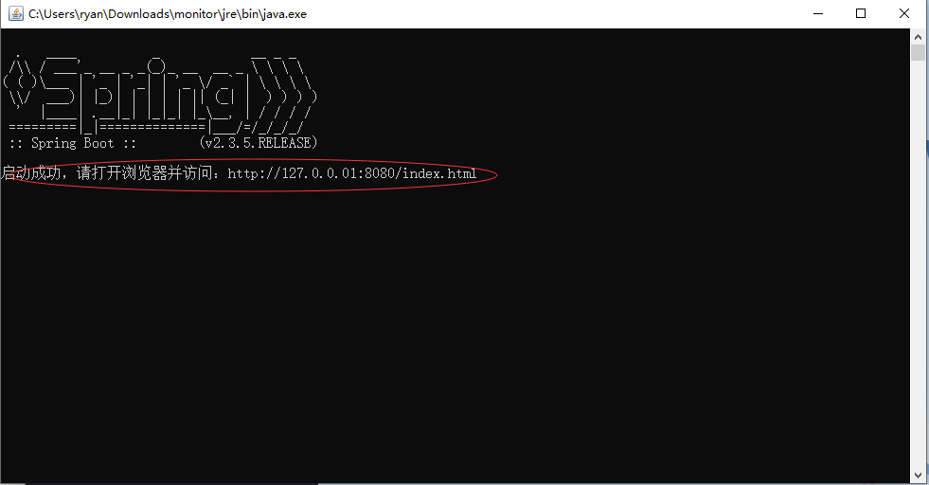

图3-1-1

5.软件会自动启动系统默认浏览器打开地址：<http://127.0.0.1:8080/index.html>。 如未打开，建议自行打开Chrome浏览器并访问该地址。

6.界面启动成功后显示如下页面界面则表示系统访问成功。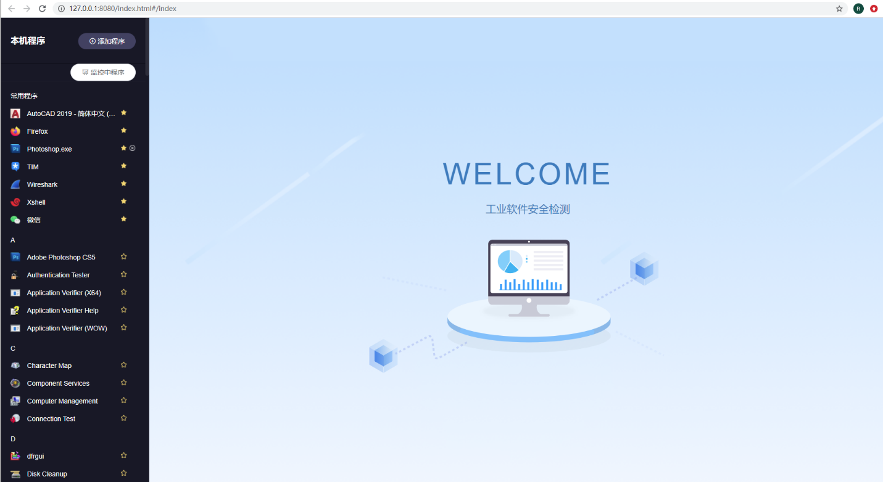

图3-1-2

四、系统首页

1.登录后，默认进入到系统首页如图；

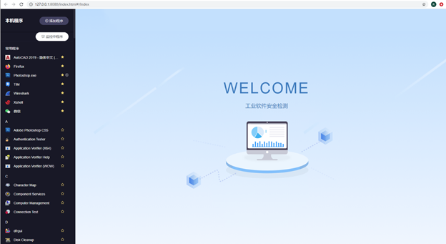

图4-1-1

五、监控软件管理

监控软件管理可自动列出系统已安装并生成快捷方式的软件，用户可以勾选常用软件，或自行添加exe程序。

（一）添加exe软件

1.选择添加程序按钮。

2.弹出文件选择器，按目录自行选择可运行的exe软件

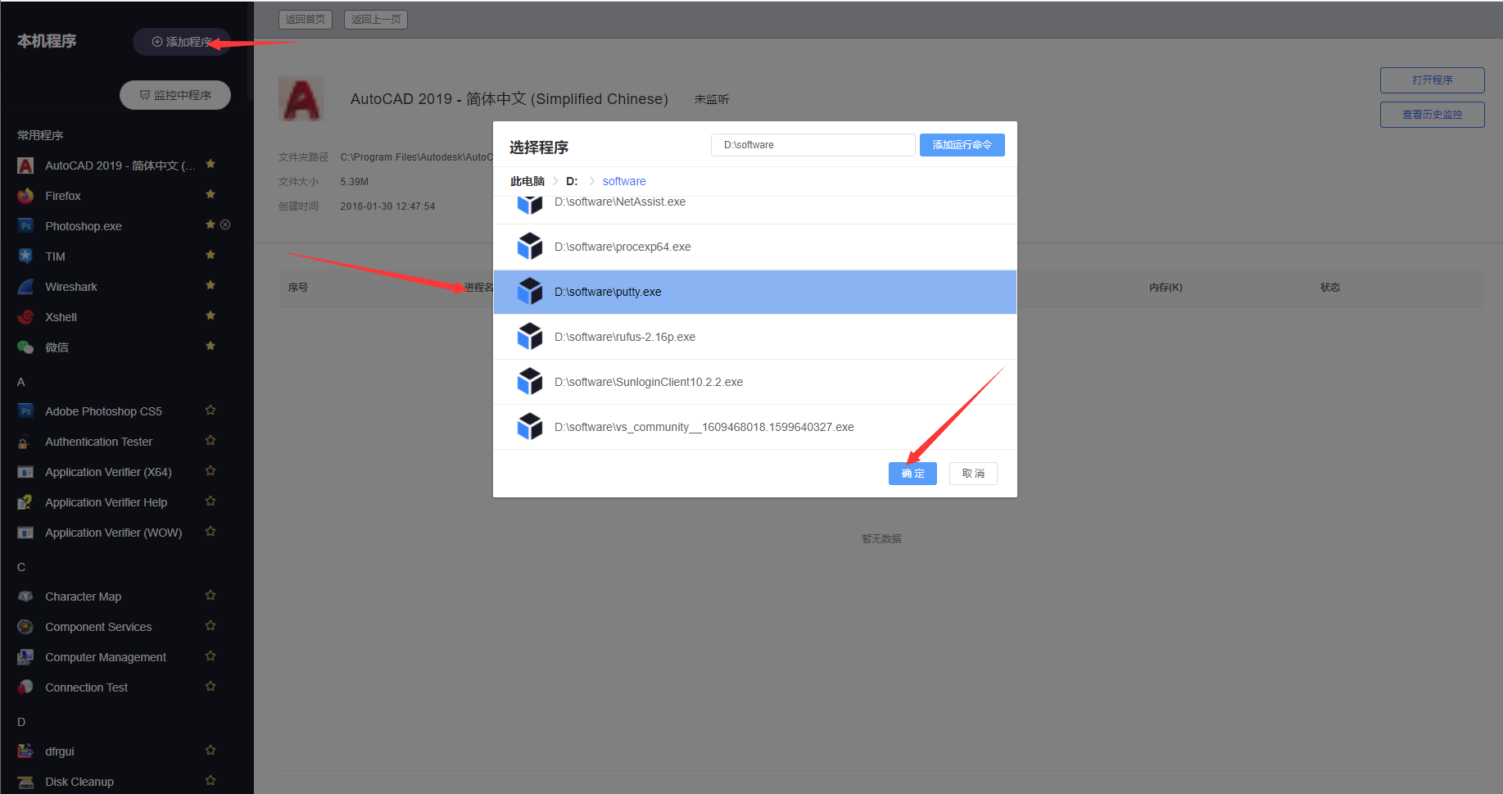

图5-1-1

1. 点击确认，添加可运行的exe软件。
2. 左则软件栏增加对应的exe软件。
3. 点击新增exe软件右边的x按钮，可以删除当前添加的软件。

（二）系统自带软件识别

1.启动软件后，会自行扫描用户系统已装并生成开始菜单的软件程序。

2.自带软件将会识别在首页左则软件栏中。

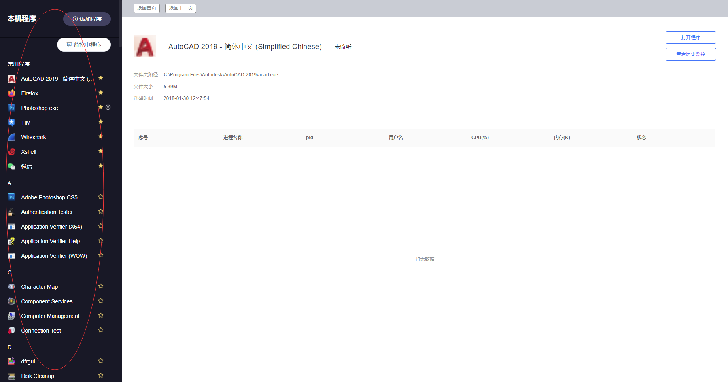

图5-2-1

（三）常用软件

1.点击首页软件列表

2.点击软件列表的星星标号，未设置为常用软件的，点后变为常用软件

3.已添加为常用软件的，点击后则移除常用软件。

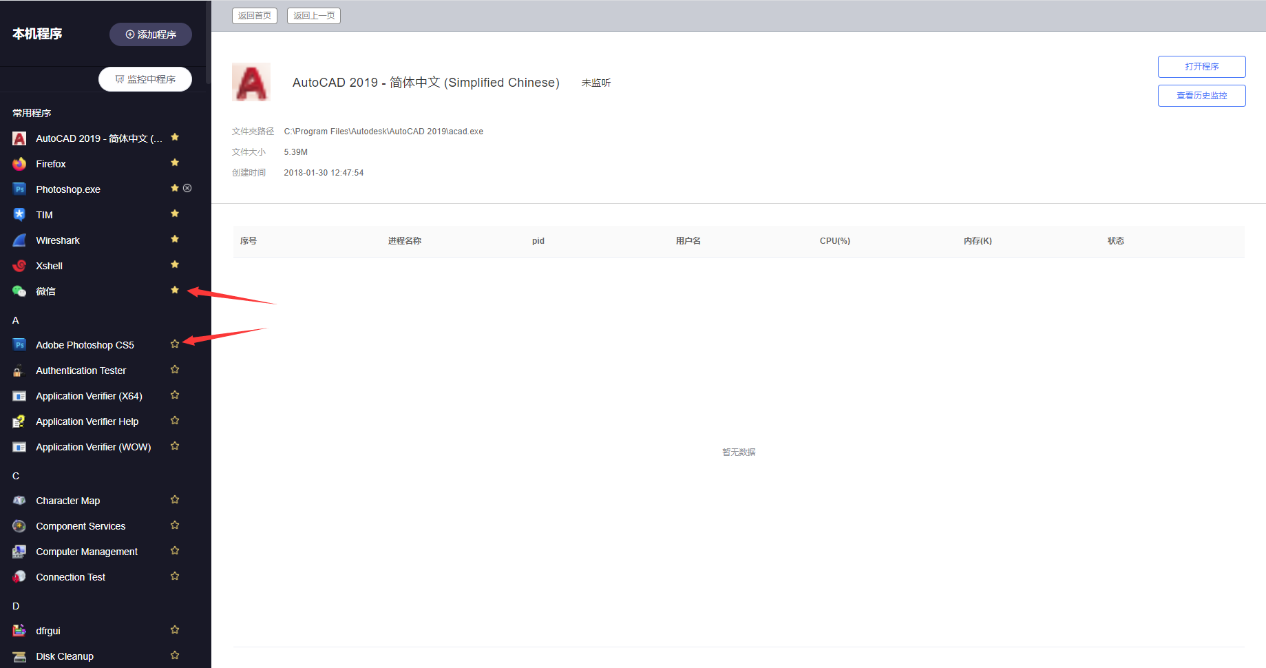

图5-3-1

（四）软件详情

1.点击左侧软件名称

2.打开软件详情

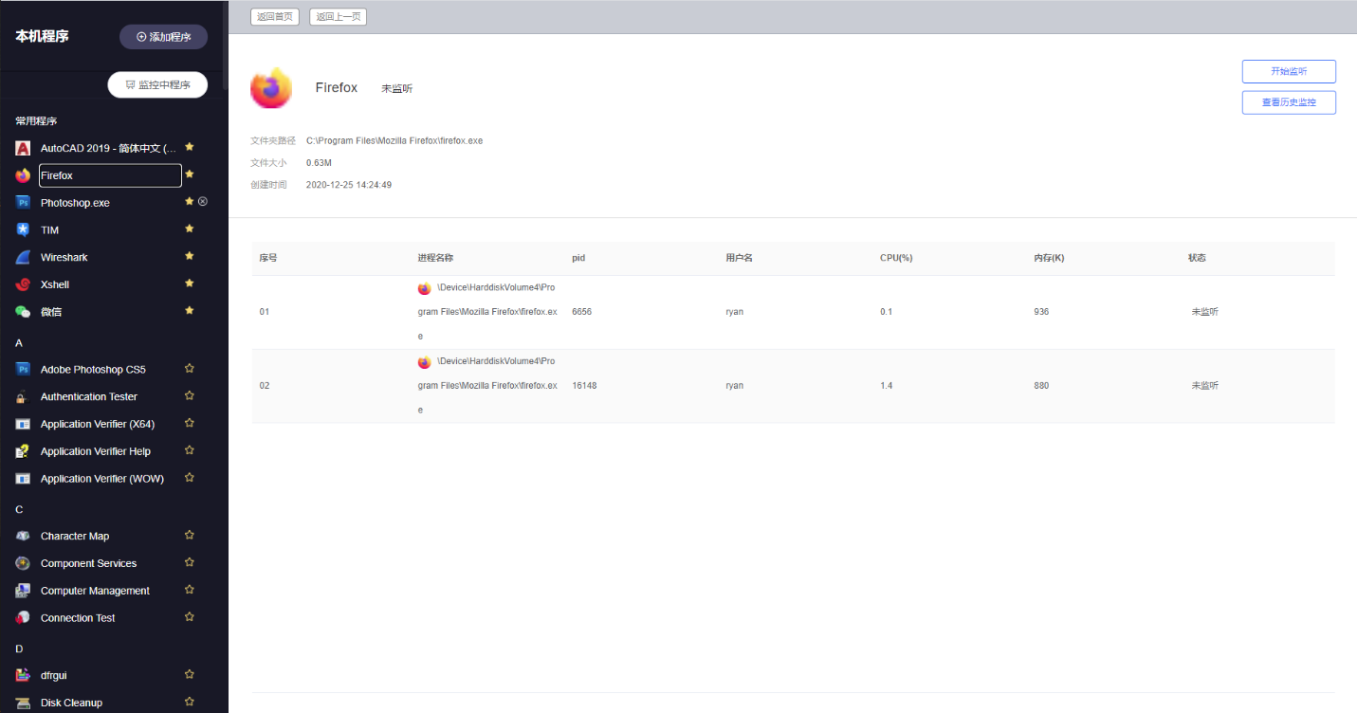3.详情页中将会显示软件的详细信息和监控状态，正在运行的软件会显示对应的进程列表。

图5-4-1

（五）监控中的软件

1.点击首页左上角的监控中软件

2.界面会打开对应的正在监控的软件列表

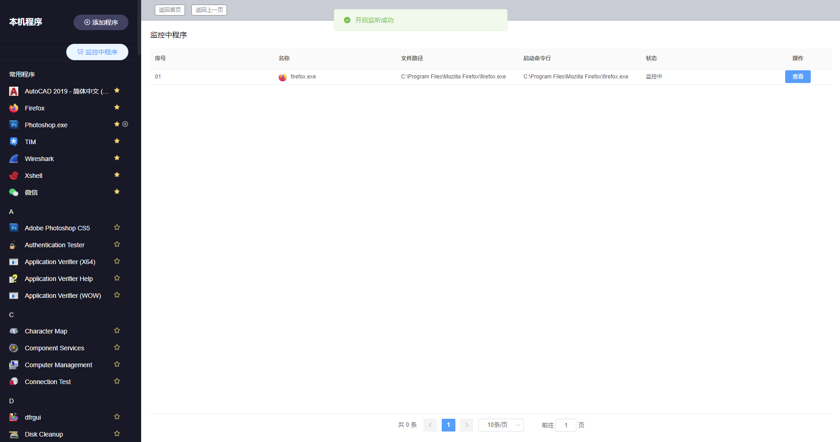

图5-5-1

六、监控管理

监控管理包括监控状态、监控详情、历史监控记录等重要功能

（一）软件未打开，启动软件并监控

1.保证软件未打开，系统未显示对应的软件进程

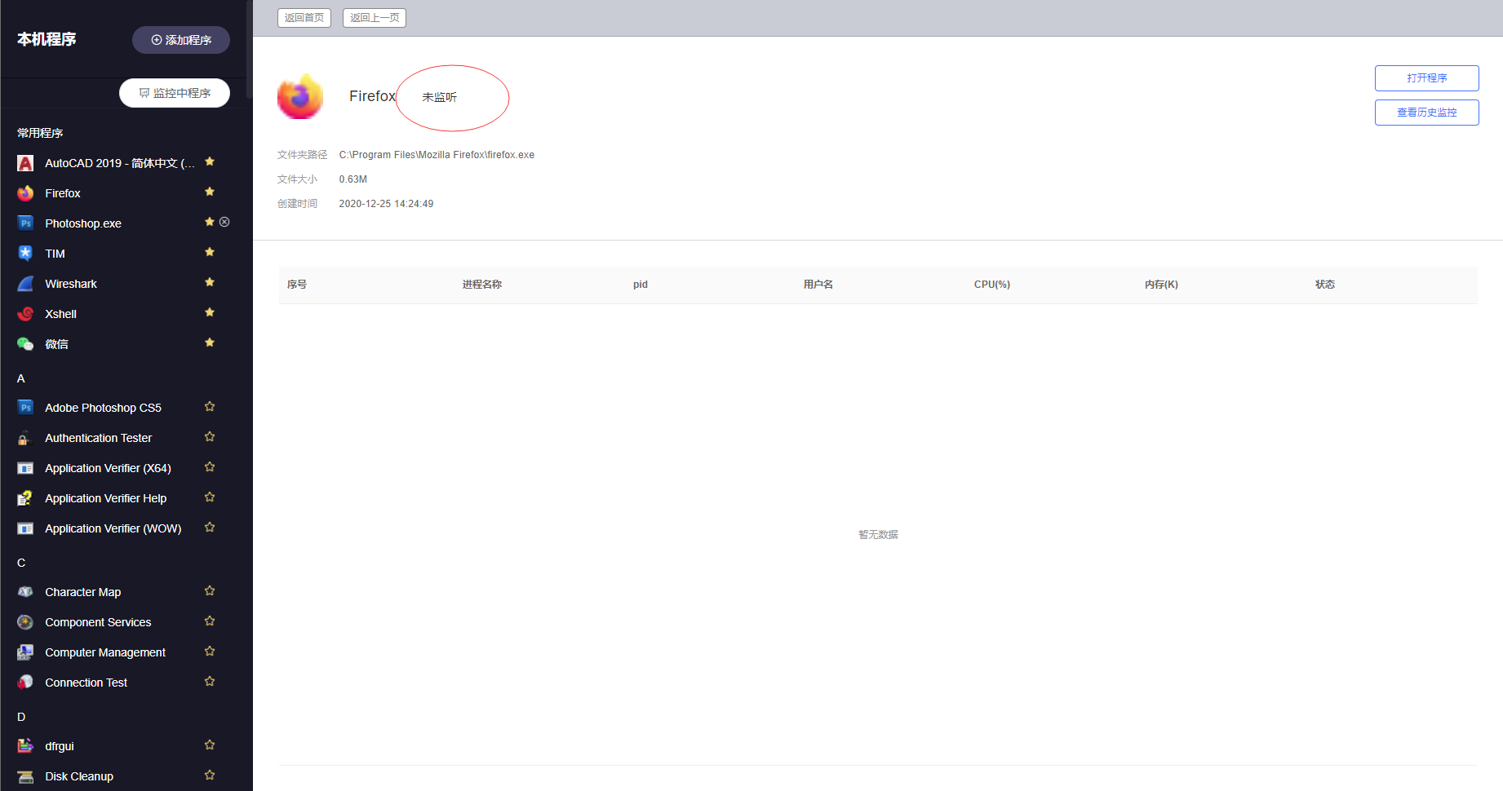

图6-1-1

1. 点击右上角的打开程序按钮，软件会启动并进入监控状态

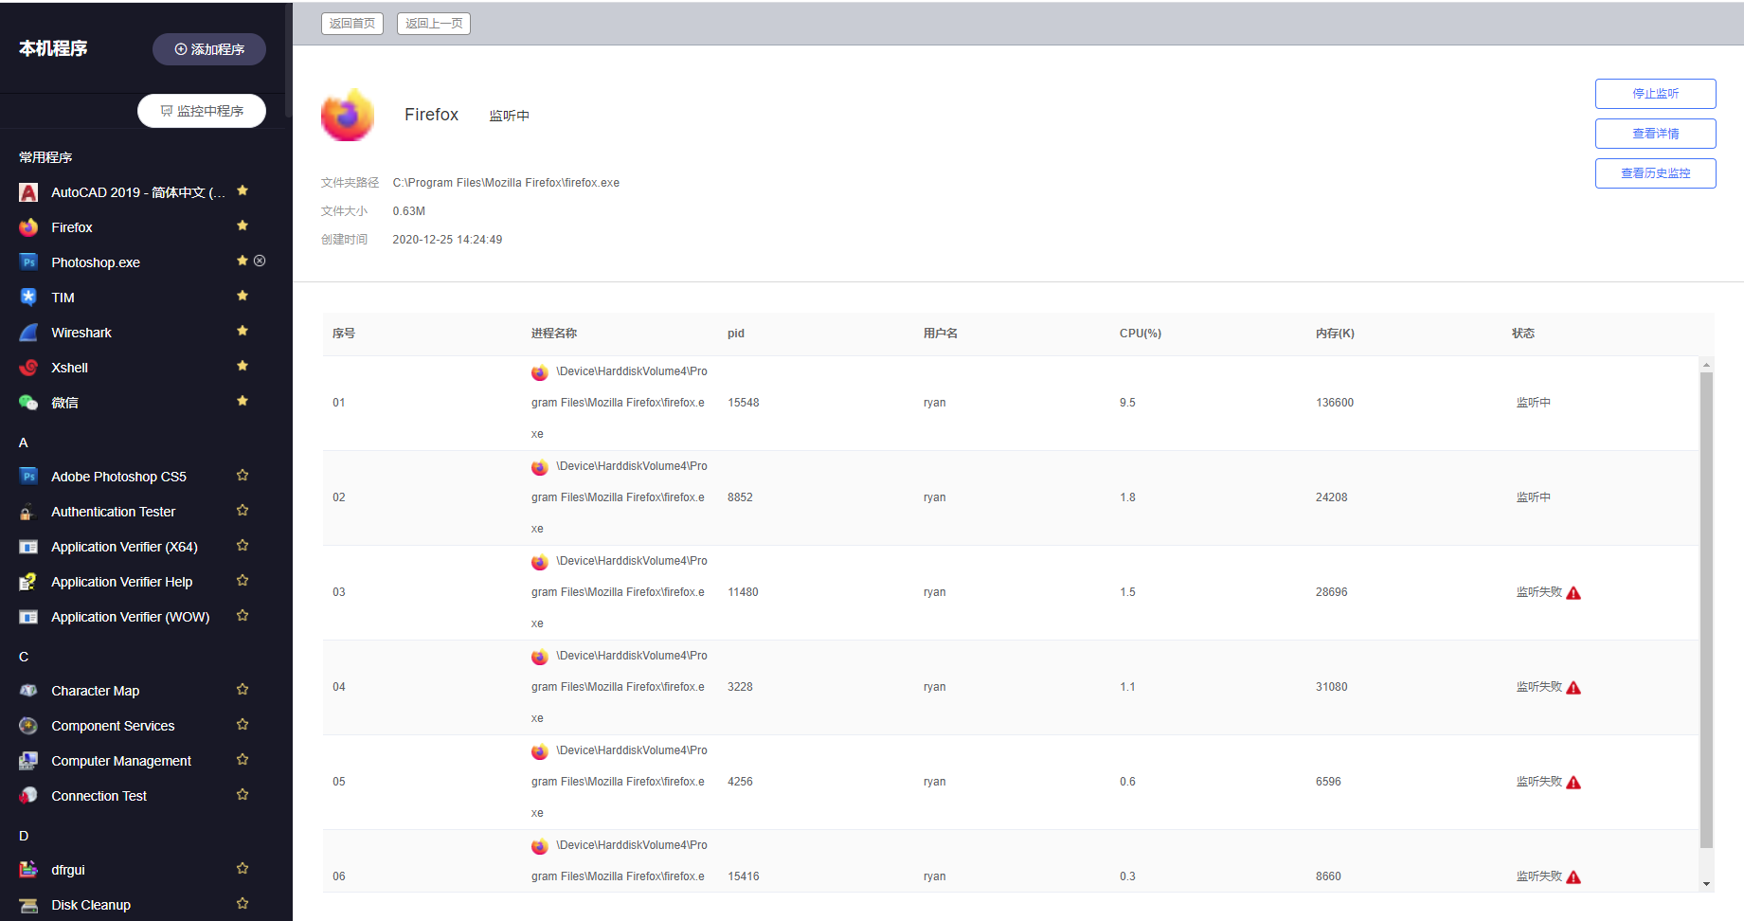

图6-1-2

注：部分进程可能由于进程完整性级别较低，无法监控。进程完整性级别为不可信级或应用容器级，无法加载监听功能。完整性级别是Windows系统的安全机制。运行于不可信级或应用容器级的进程，Windows系统将限制其访问资源能力，因而无法正常加载监控功能。

1. 点击停止监听，可停止软件的监听。

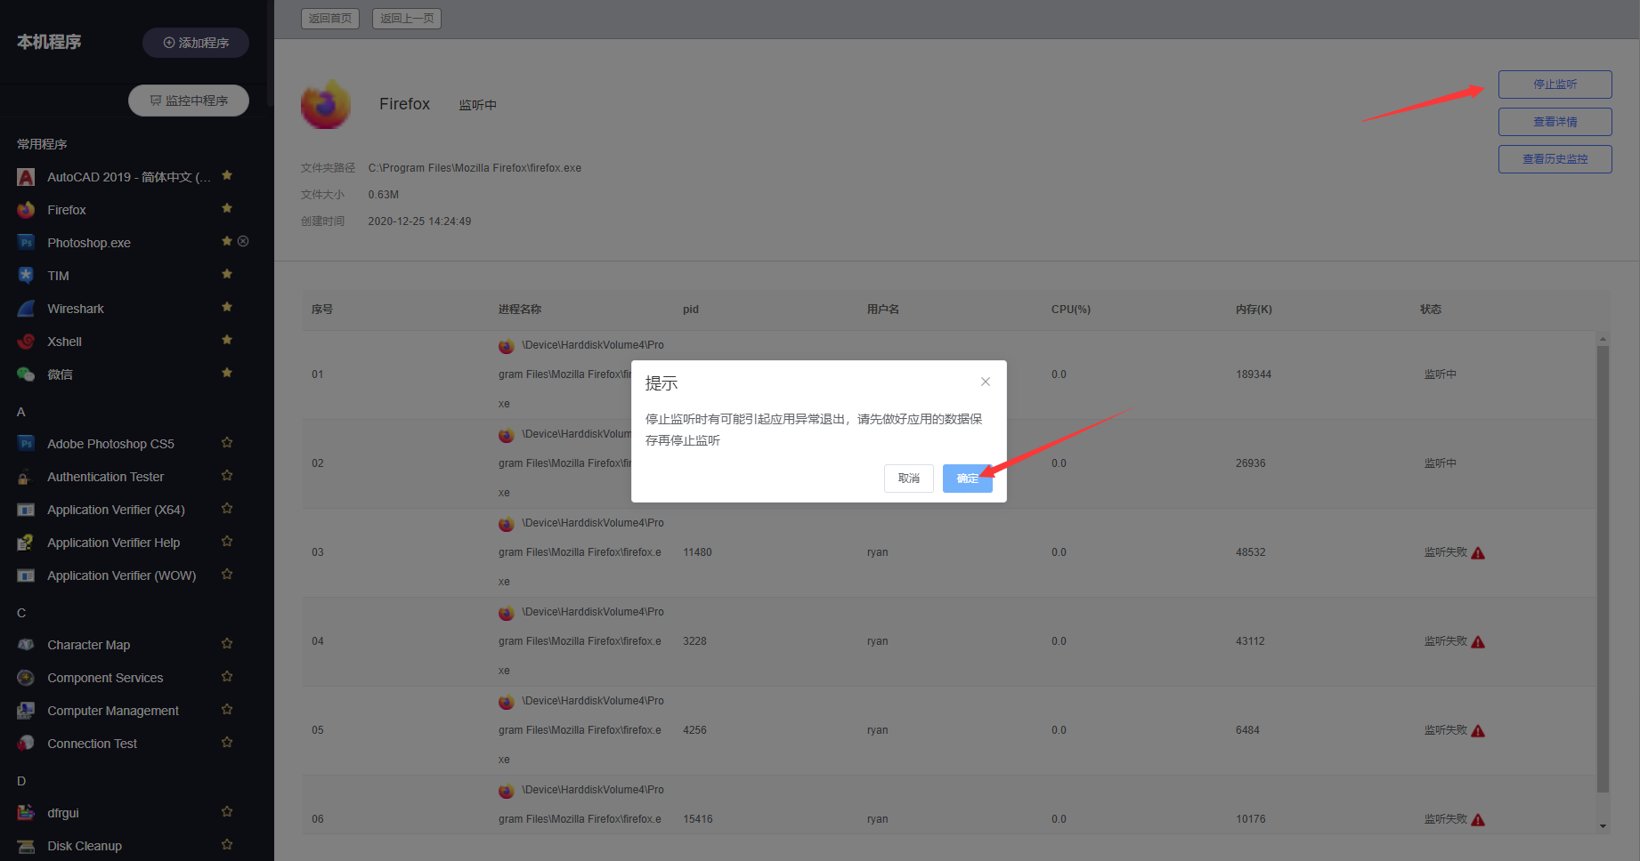

图6-1-3

注：停止监听时有可能引起应用异常退出，请先做好应用的数据保存再停止监听

（二）监控历史

1.点击软件详情中的查看历史监控可以打开历史监控记录

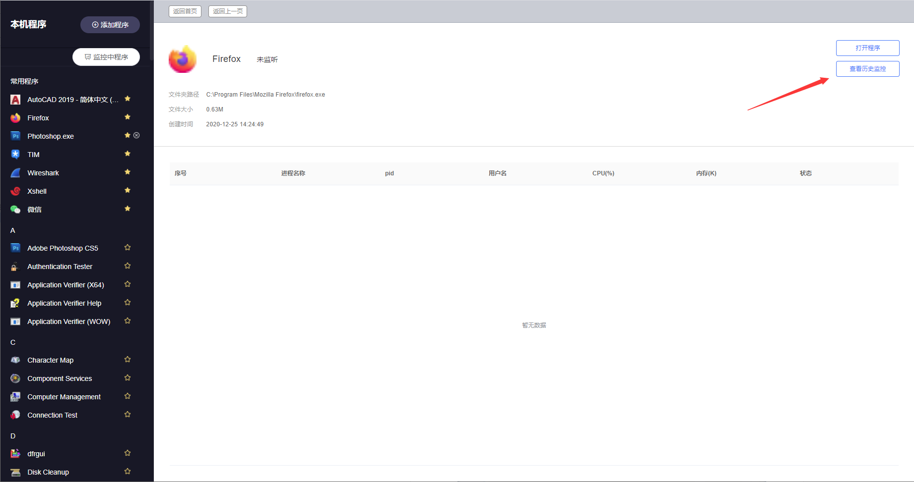

图6-2-1

1. 监控历史页面会显示历史的监控记录。用户可以通过监控时间、进程pid等进行历史记录筛选查询。

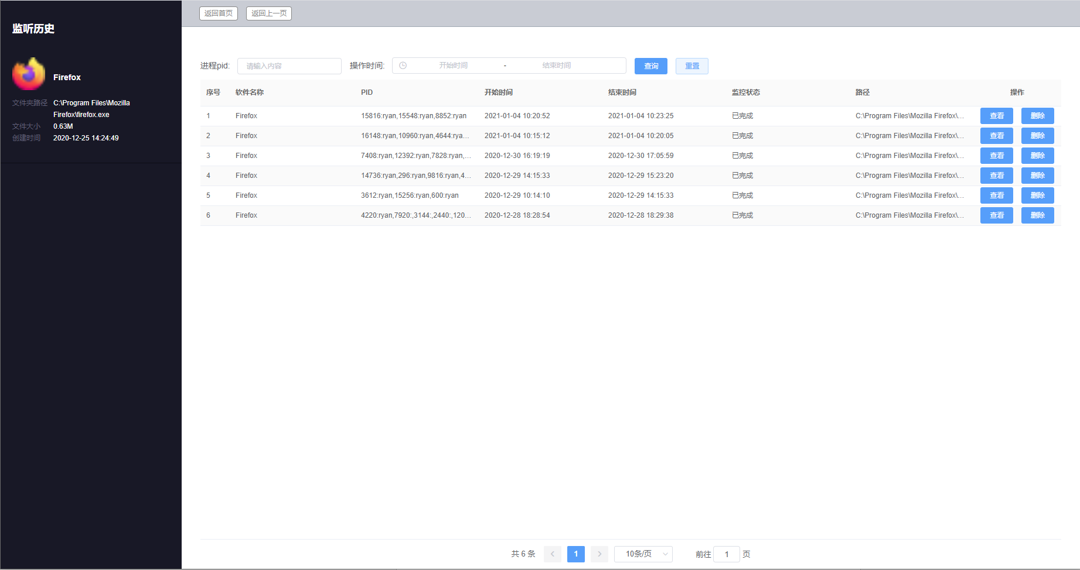

图6-2-2

1. 点击操作栏“删除”按钮，可以删除历史监控记录。

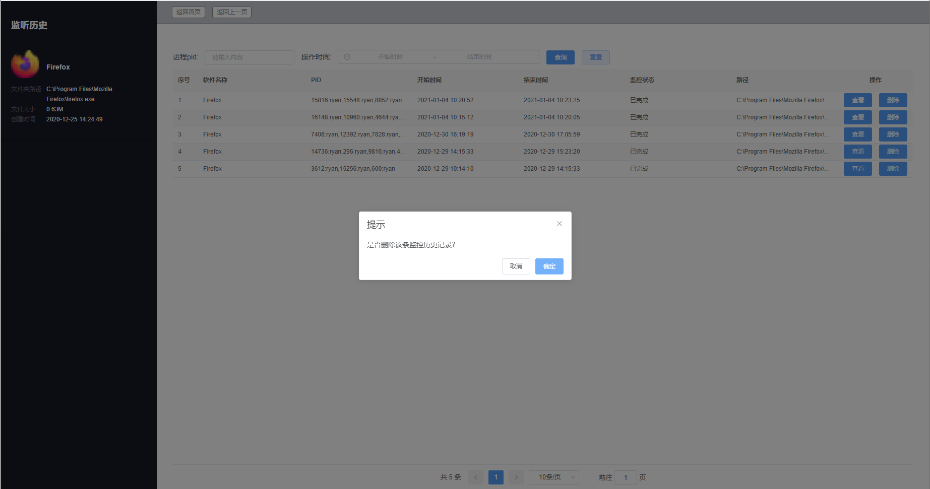

图6-2-3

1. 点击操作栏“查看”按钮，可查询监控详细记录。

（三）监控详情

1.通过历史监控记录、或者正在监控软件的查看详情按钮，可以进入当前监控的详细信息。

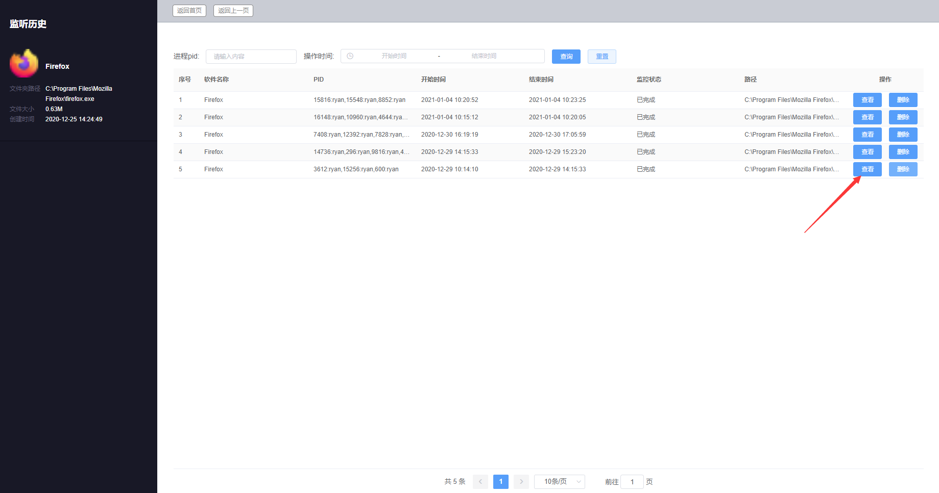

图6-3-1

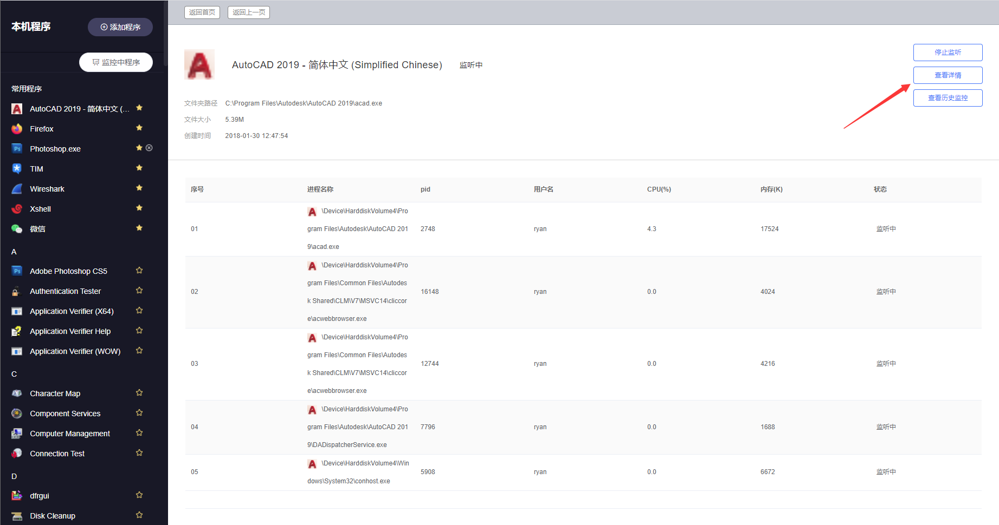

（四）文件读写监听

1.进入监控详情，切换到文件读写监听栏目

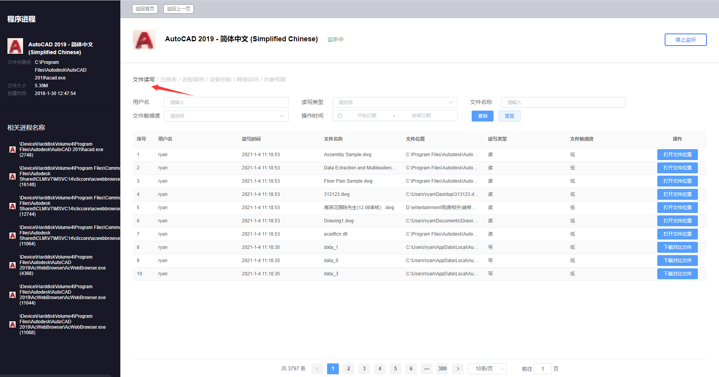

图6-4-1

1. 针对读文件记录，可以进行“打开文件位置”操作，点击“打开文件位置”按钮，软件会调用系统文件管理器弹出当前文件所在文件夹；

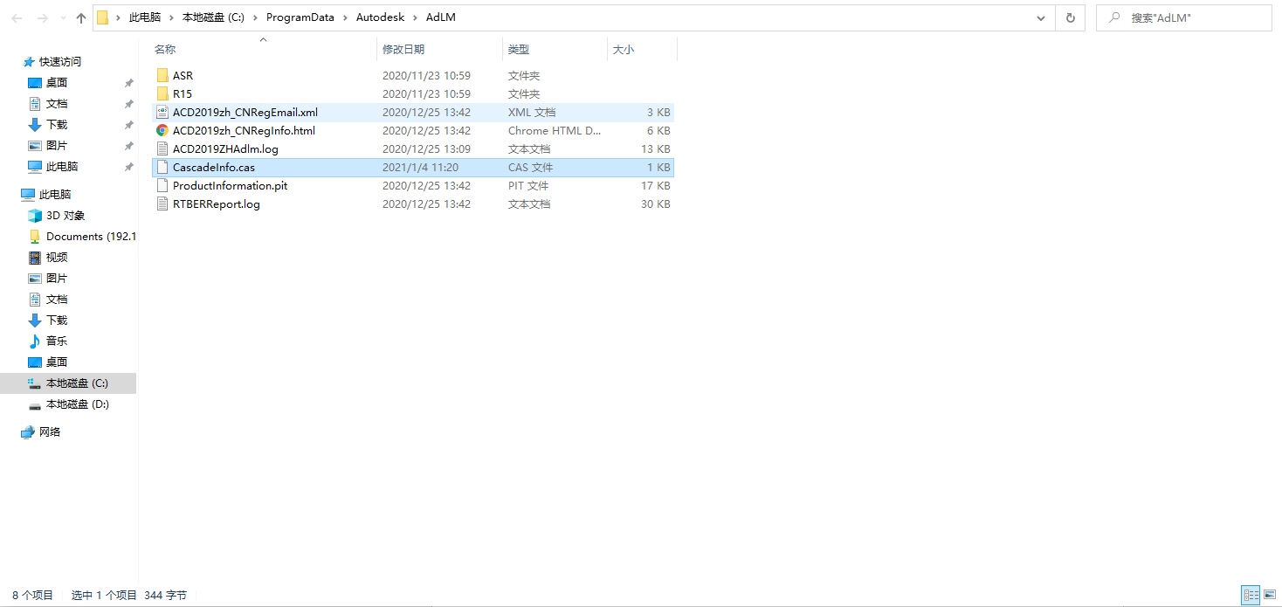

图6-4-2

注：如果非本地运行，则打开文件位置按钮会变为下载文件。

1. 针对写文件记录，可以进行“下载对比文件”操作，下载回来的是zip包，包含old和new 2个文件，分别为写入前和写入后对比文件。 用户可以使用其他文件对比工具进行文件变更细节对比。

如果写入的文件为新文件，则下载回来的zip包中不含有old文件记录。

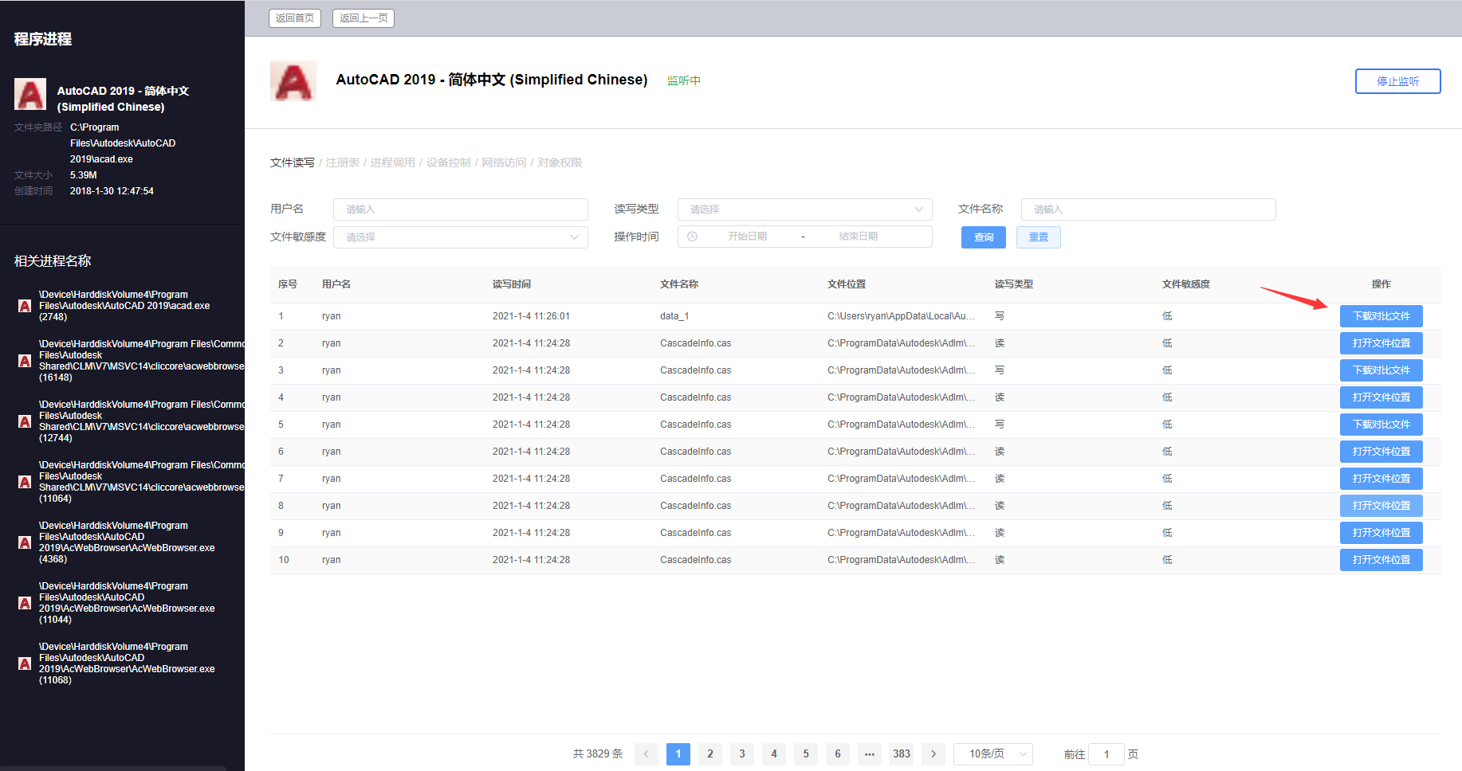

图6-4-3

1. 针对删除类型的文件操作，可以进行“下载文件”操作，会下载系统备份的已删除文件。

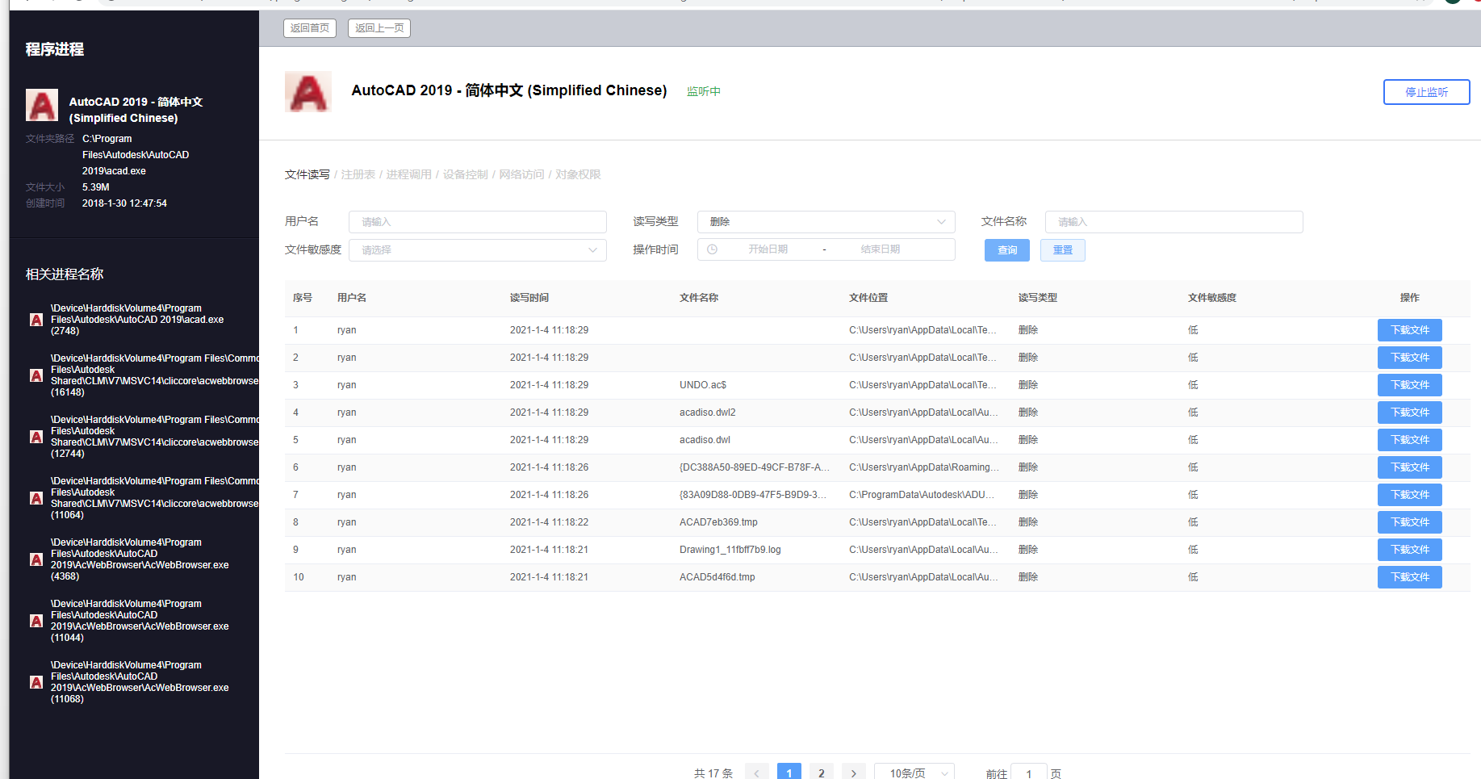

图6-4-4

1. 注册表监听

1.进入监控详情，切换到注册表监听栏目

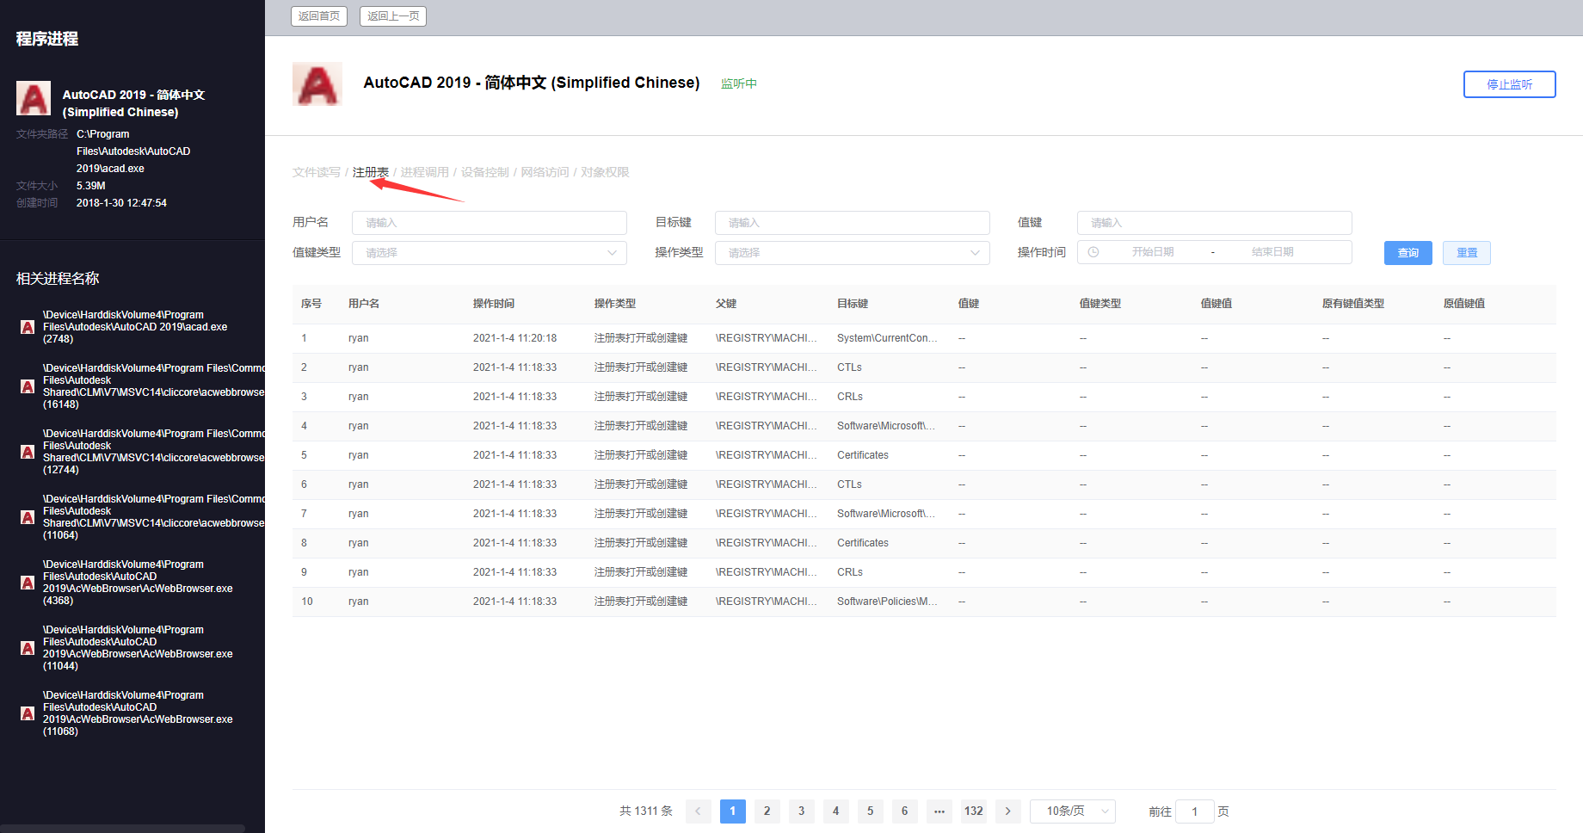

图6-5-1

2.系统监听了4大类常用注册表操作，包括打开和创建（读）、删除键、删除值键、设置值键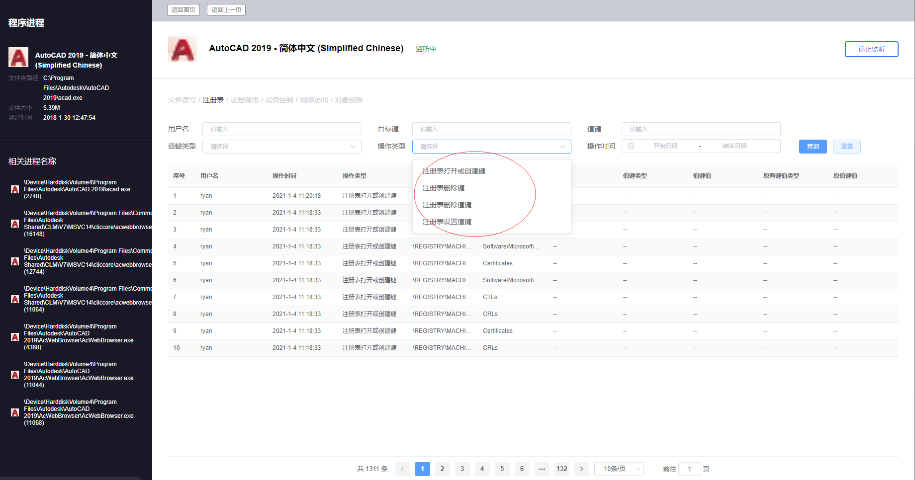

图6-5-2

3.注册表值键设置会备份注册表原有值和设置值。

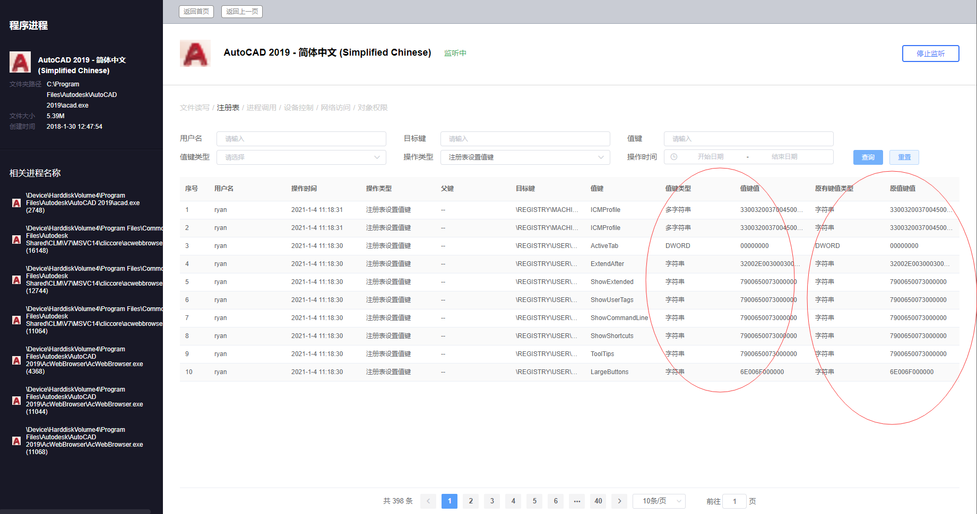

图6-5-3

（六）进程调用

1.进入监控详情，切换到文件读写监听栏目

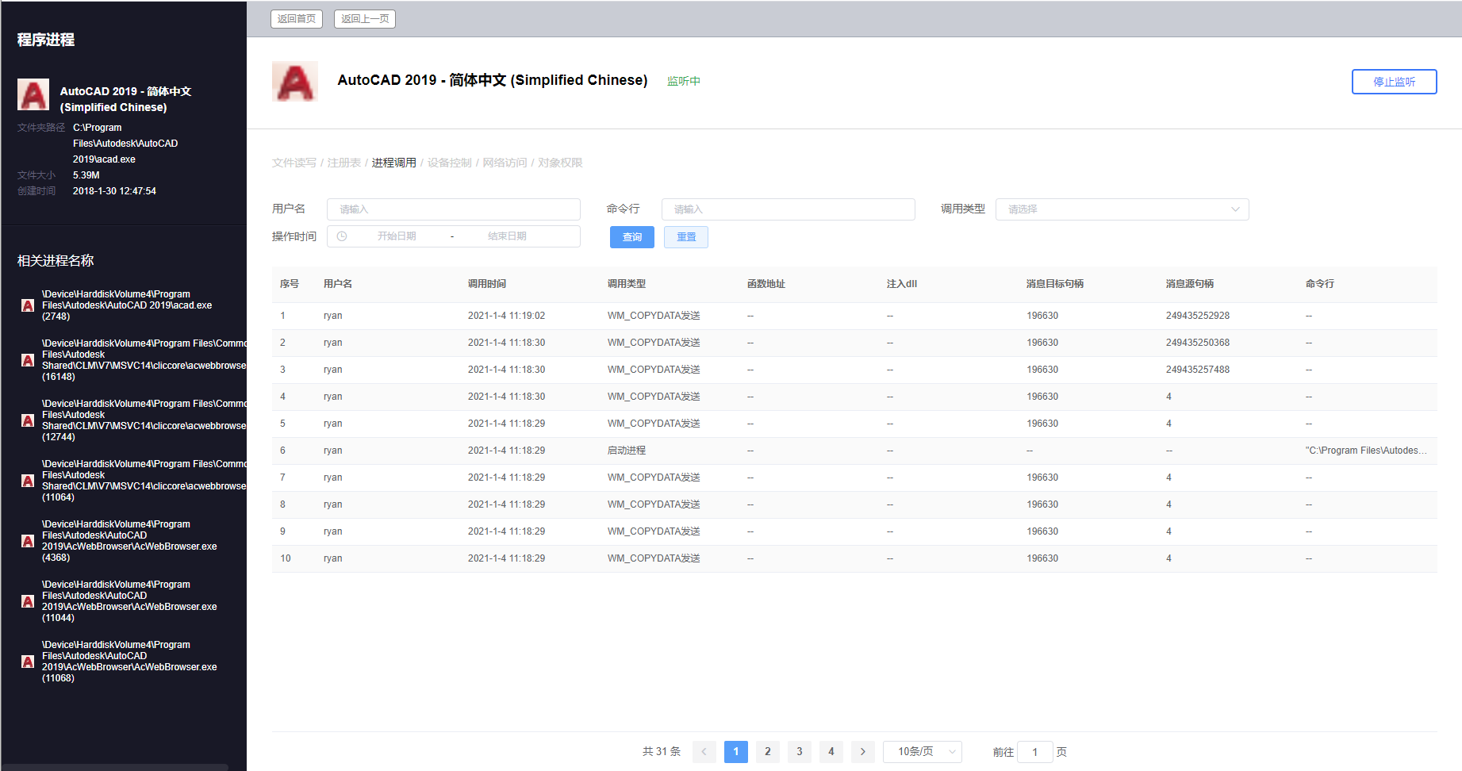

图6-6-1

2.系统监听了3大类常用进程调用，包括启动进程、进程注入和消息通讯。

启动进程: 表示软件启动了其他进程

进程注入：表示软件进行了其他进程的注入操作

消息通讯：表示软件进行消息通讯，消息通讯为常用的进程间调用方法。

图6-6-2

3.启动进程： 界面会显示具体的启动进程命令

消息通讯： 界面会显示消息通讯的消息调用类型、消息发送的目标窗口句柄和消息发送源的窗口句柄。

进程注入：界面会显示注入的dll文件、注入的函数地址

（七）设备控制

1.进入监控详情，切换到设备控制监听栏目

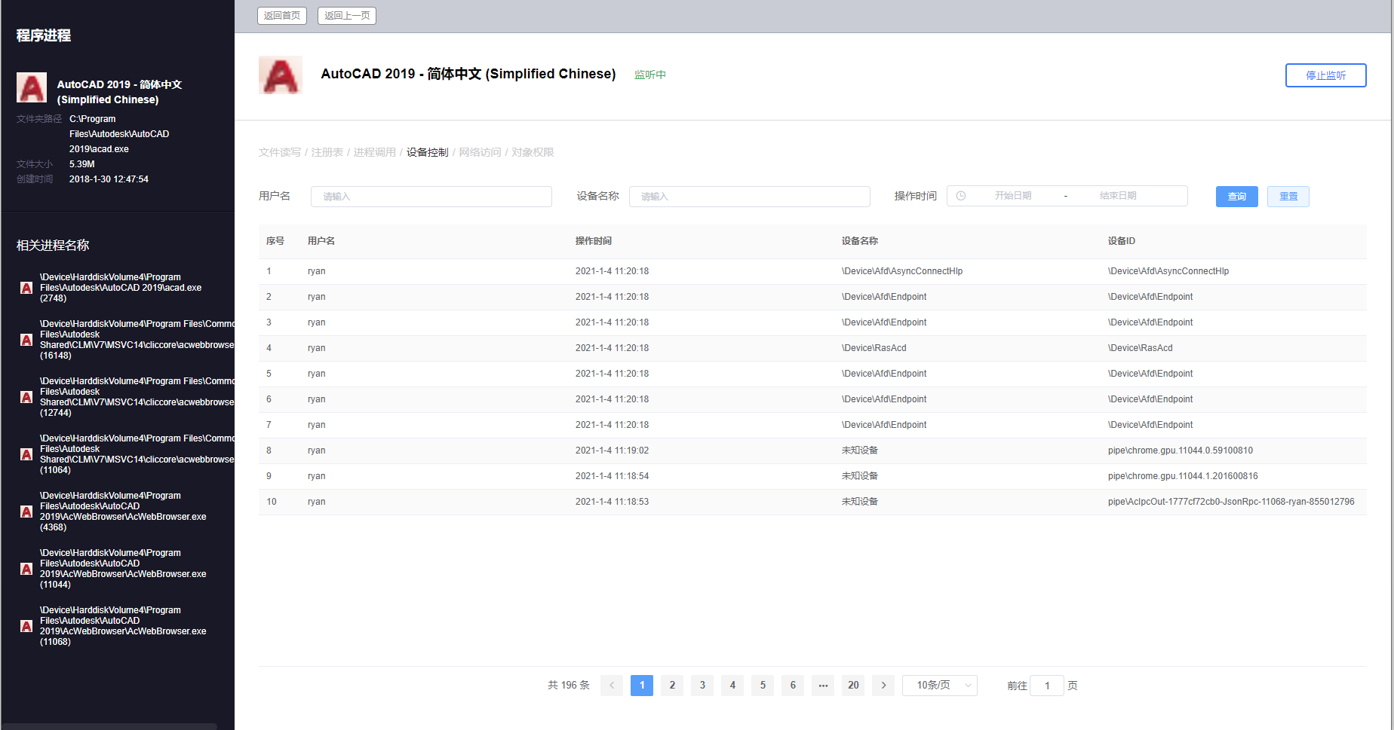

图6-7-1

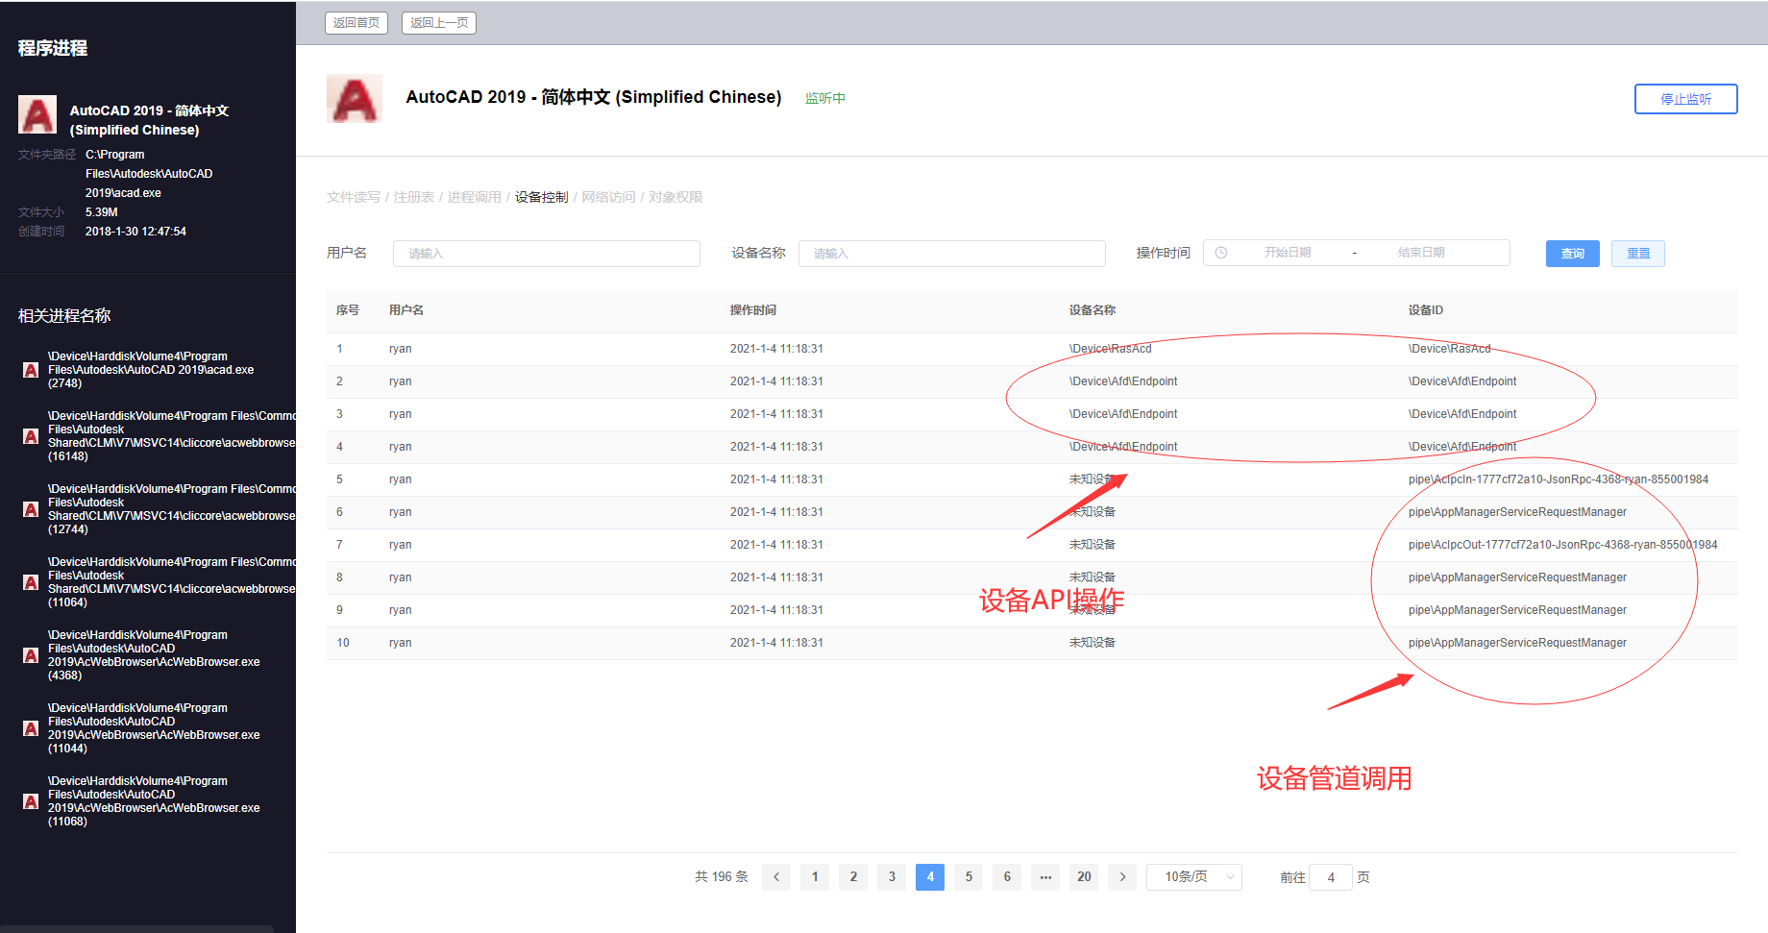2.设备控制会监控软件所有的设备相关调用行为，注意设备除了摄像头，打印机等物理设备外，还监控记录了软件的虚拟设备行为，包括设备搜索、设备相关API调用、设备管道调用等。

图6-7-2

（八）网络访问监听

1.进入监控详情，切换到网络访问监听栏目

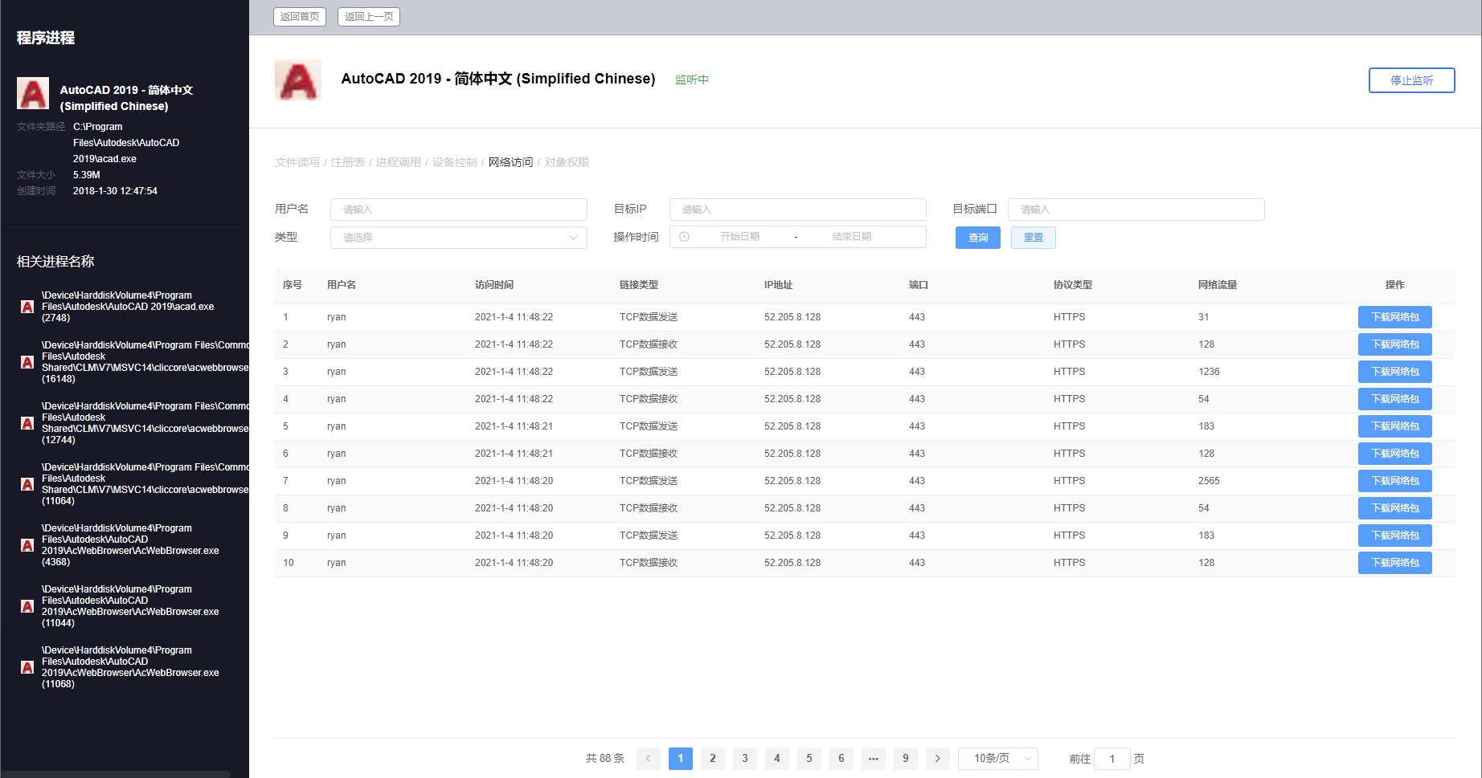

图6-8-1

2. 软件监听了5大类型的网络访问，包括发起网络链接、TCP数据发送、TCP数据接收、UDP数据发送、UDP数据接收

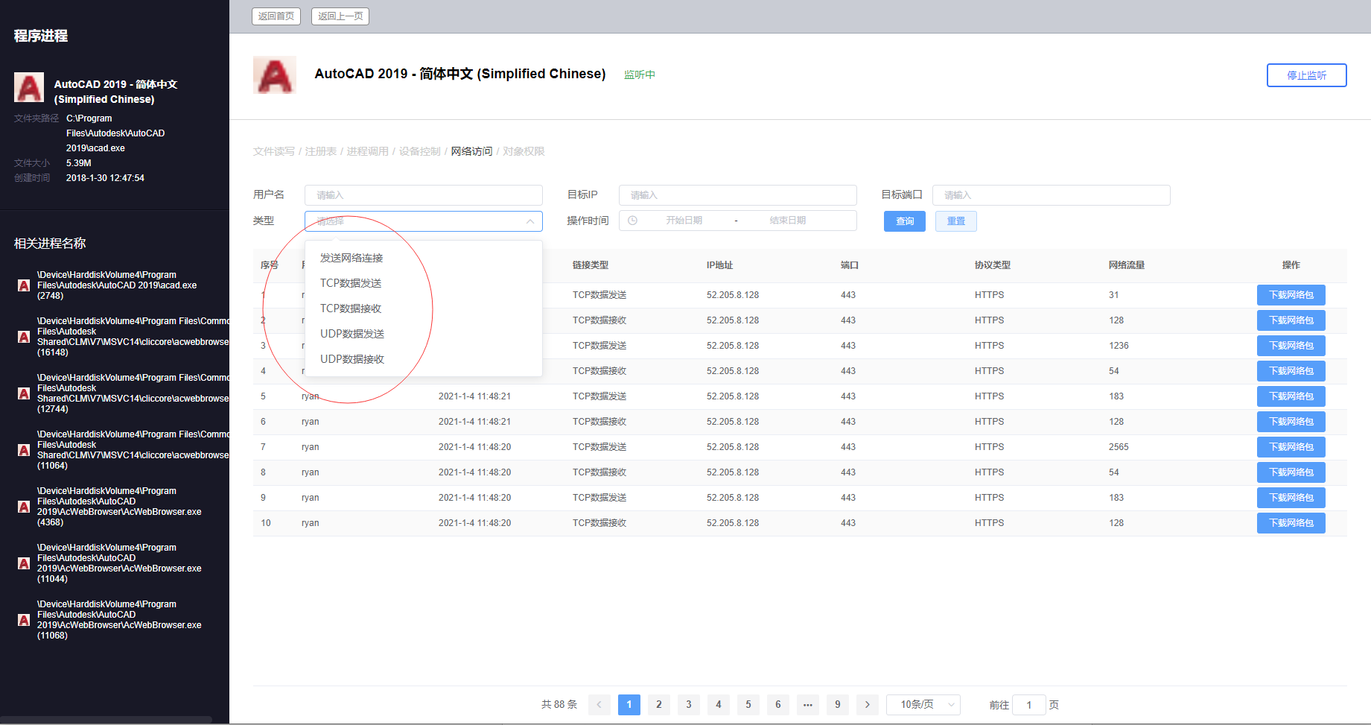

图6-8-2

3. 针对网络发送和网络接收操作，用户可以点击下载对应的发送和接收的网络包。

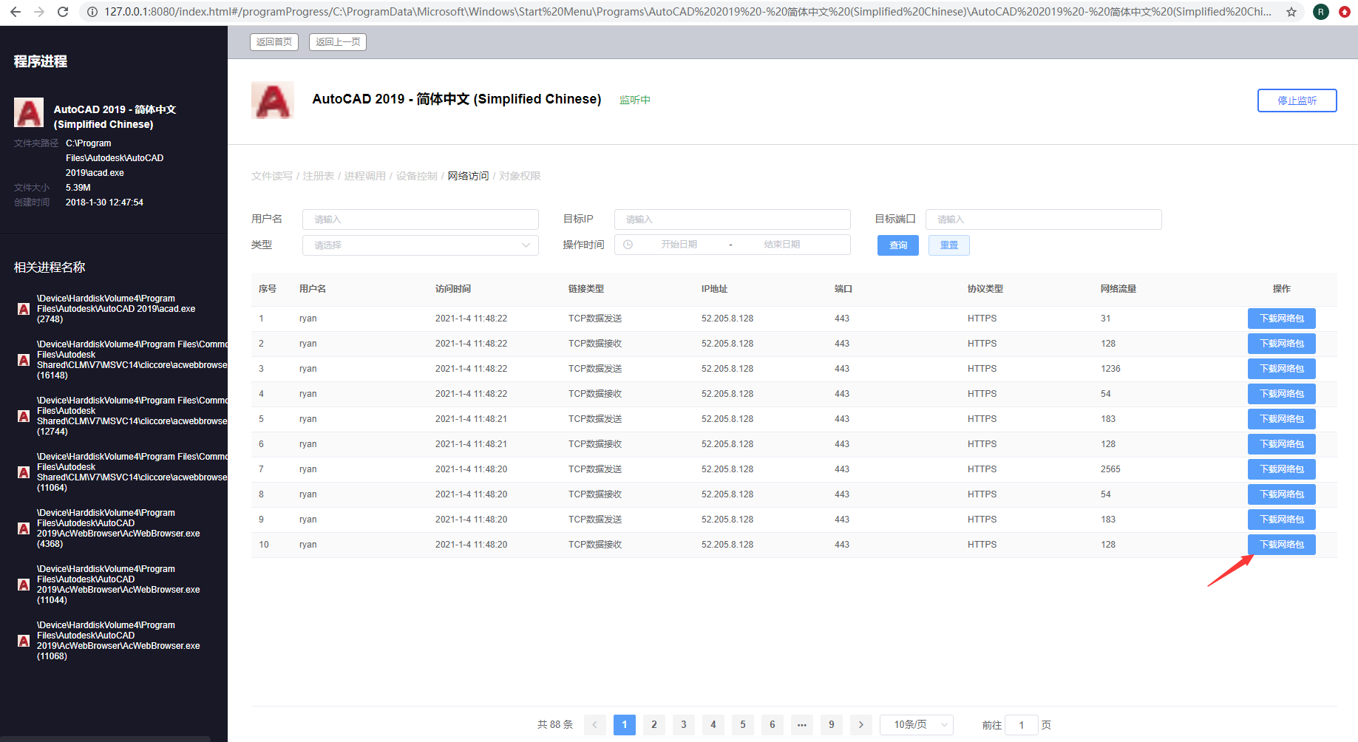

图6-8-3

（九）文件对象权限监听

1.进入监控详情，切换到文件对象权限监听栏目

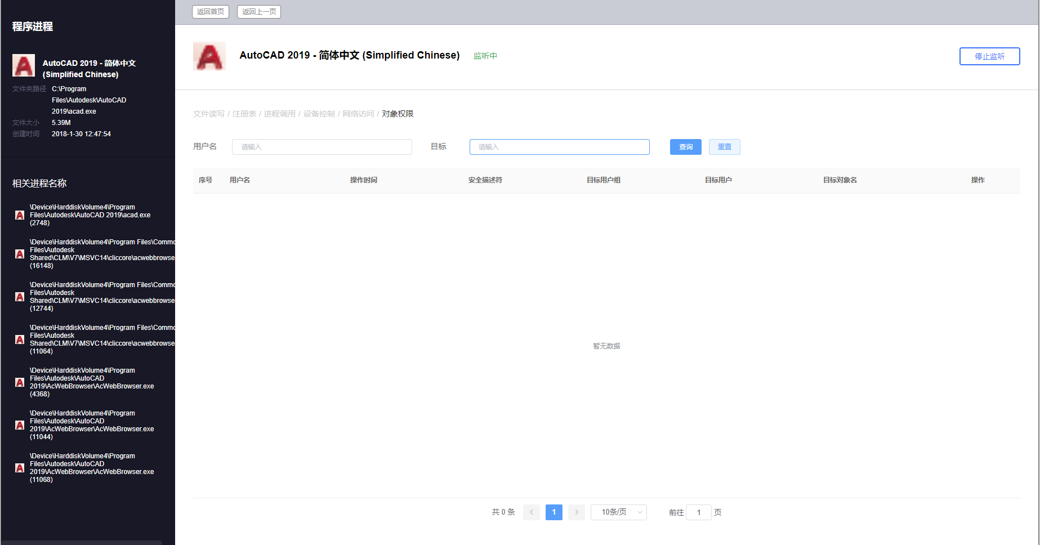

图6-9-1

2. 文件对象权限监听主要是监听软件调用了windows的api进行文件权限变更，包括文件所属对象变更、文件权限变更等。